Дидактическая игра «Собери животное»
Цель: Формирование знания детей об отличительных признаках животных, их составляющих частях.
Задачи: Закреплять умение выделять главные и существенные признаки (цвет, форма, величина, пространственное положение частей тела диких животных).
Развивать зрительное восприятие, внимание, память, логическое и пространственное мышление.
Создать у детей положительный эмоциональный настрой. Воспитывать познавательные интересы, умение анализировать собственную деятельность.
Дидактический материал: картинки с изображением разных животных, карточки с частями животного (уши, голова, хвост, лапы, окрас животного)
Ход игры: 1 вариант.
Дети рассматривают целые картинки, затем они должны из разрезанных частей сложить изображение животного, но без образца.
2 вариант. Из разрезанных частей сложить изображение животного, но без образца.
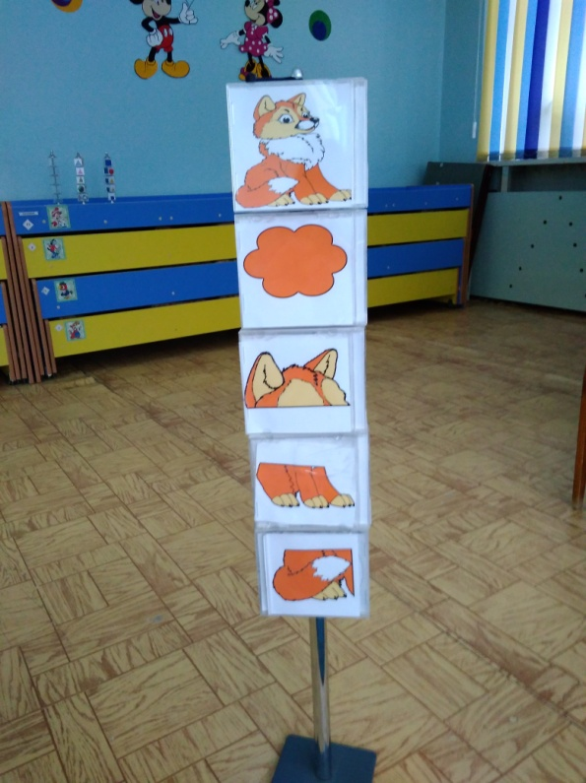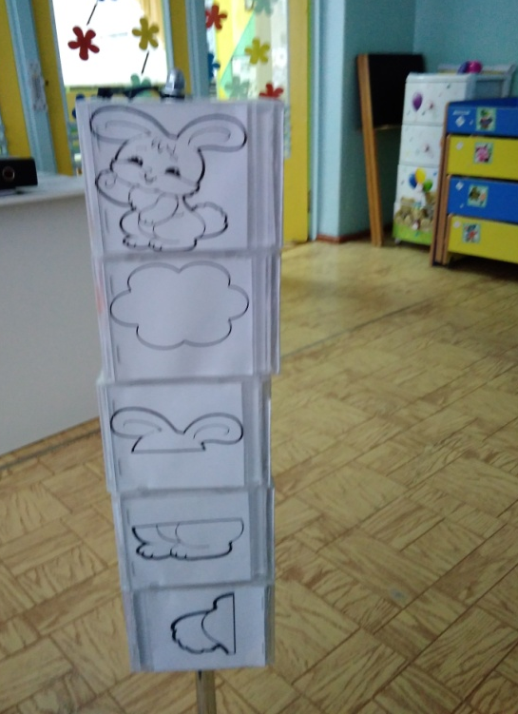
Дидактическая игра «Чудо-дерево»
Цель: Формирование знания детей об отличительных признаках растений, их составляющих частях.
Задачи: Совершенствовать умение дифференцировать деревья по их стволам и листьям, семенам, плодам; развивать внимание, наблюдательность, память, воображение.
Материал: картинки с изображением деревьев: стволы четырех разных деревьев, листья этих деревьев, семена и т.д.
Ход игры: Дети угадывают дерево по его части, объясняют функциональное значение данной части для всего растения.
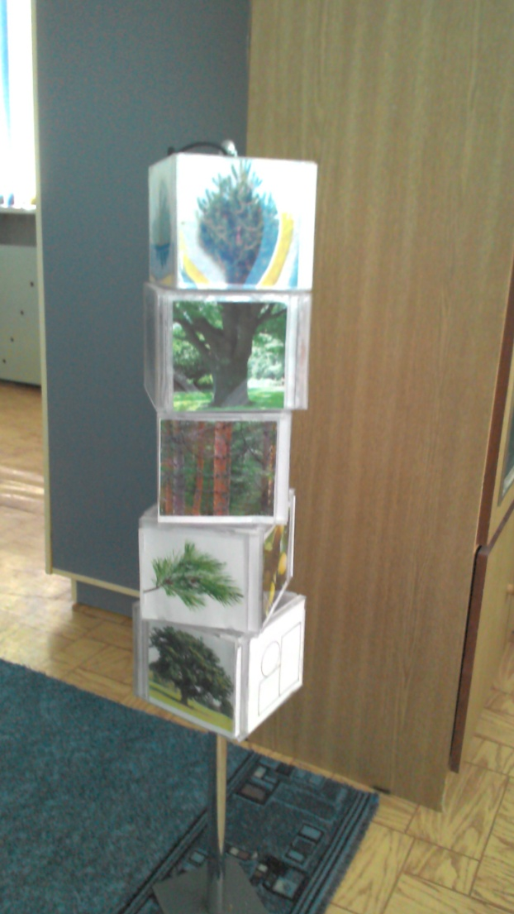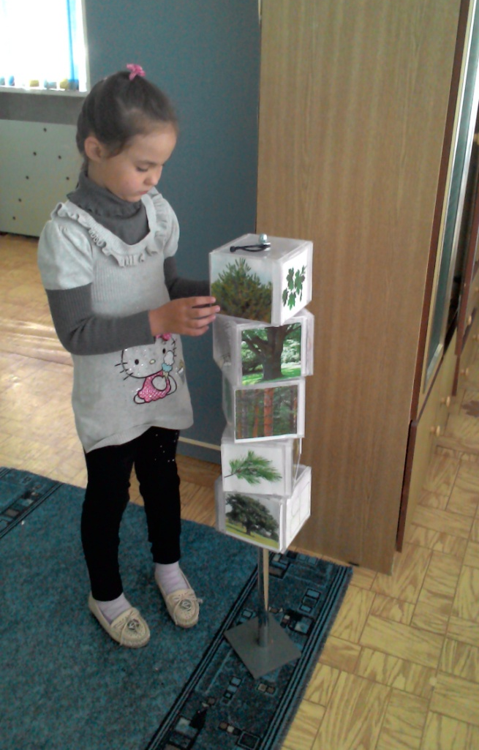
Дидактическая игра «Изучаем форму и цвет»
Цель: Формирование умения выделять главные и существенные признаки (цвет, форму, величину).
Задачи: Формировать зрительно-двигательные умения обследовать планомерно и целенаправленно иллюстрации с изображениями квадратов, кругов.
Создать у детей положительный эмоциональный настрой.
Материал: карточки с изображением кругов, квадратов красного и синего цвета.
Ход игры: 1 вариант. Найди и собери в один ряд все геометрические фигуры красного цвета.
2 вариант. Найди и собери в ряд все квадраты синего цвета.
3 вариант. Найди и собери вряд круги красного цвета от самого большого, до самого маленького.
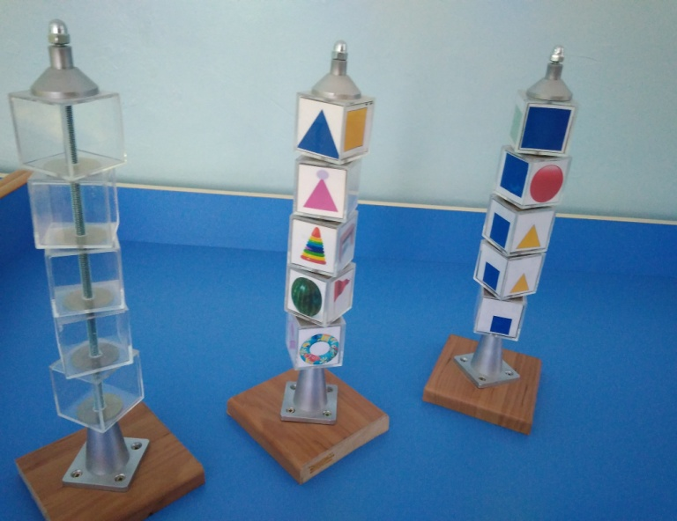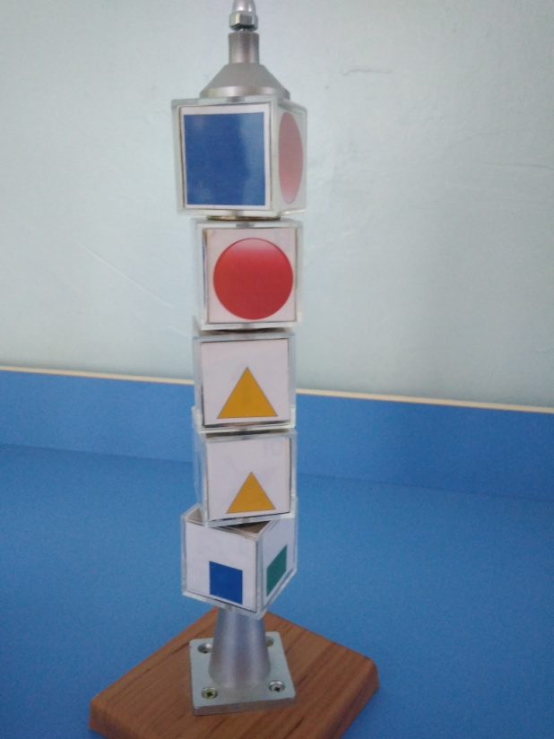

Дидактическая игра «На что похож предмет по форме»
Цель: Формирование умения соотносить сенсорные эталоны с предметами окружающего мира.
Задачи: Формировать умение детей различать и называть геометрические фигуры – квадрат, овал, круг, прямоугольник и треугольник, обучать соотносить сенсорные эталоны с предметами окружающего мира; развивать умение решать логическую задачу на основе зрительно воспринимаемой информации.
Развивать умение анализировать, сравнивать, классифицировать предметы по форме, развивать умение находить и на ощупь определять форму предмета.
Материал: Картинки с изображением геометрических фигур; предметы похожие по форме.
Ход игры: Найди предметы похожие по форме на круг, квадрат, треугольник, прямоугольник.

